忆天网络

认证服务号与微擎对接教程

注意：如果您的网址被腾讯安全中心拦截，将无法对接公众号，请知晓

1. 点击新增服务号

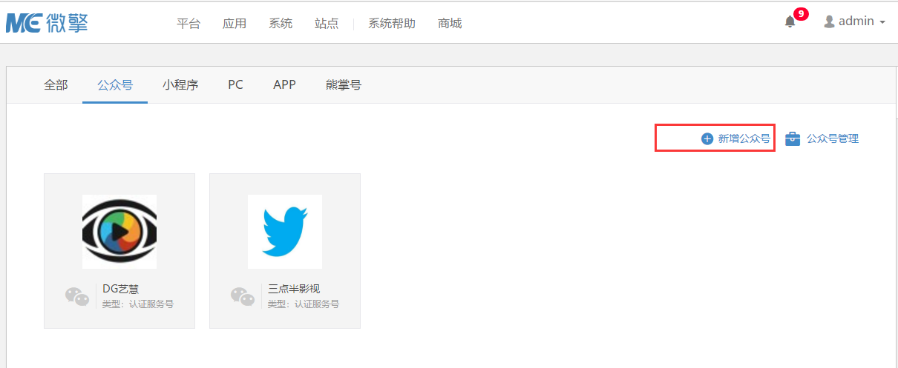

1. 手动添加服务号

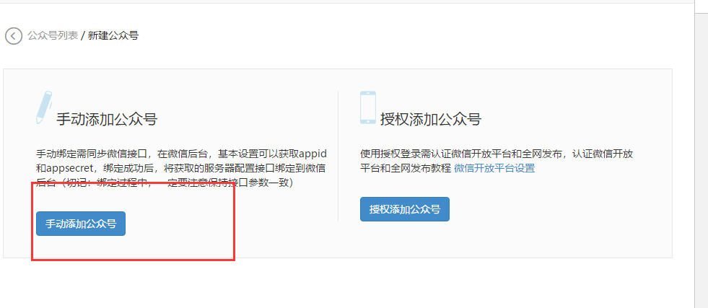

1. 添加服务号信息

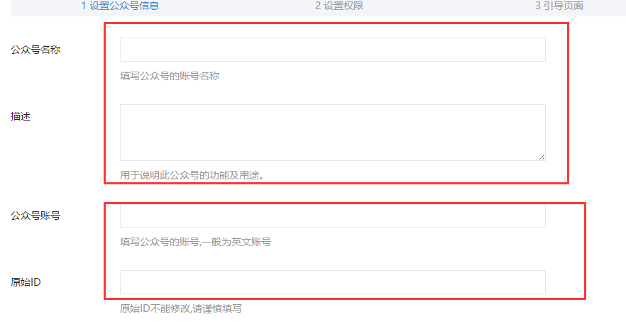

公众号账号及ID获取位置

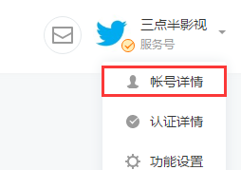

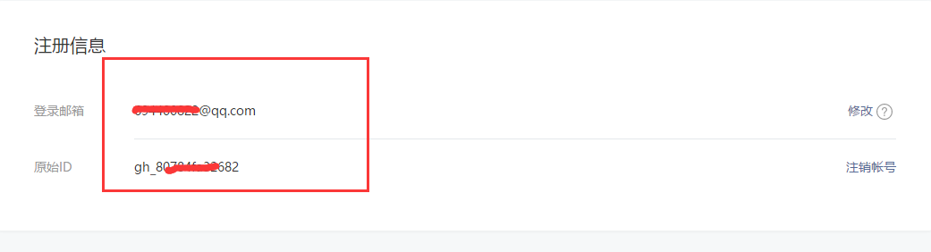

1. appid以及appsecert获取

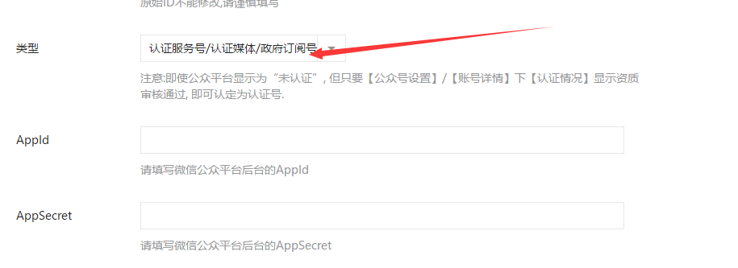

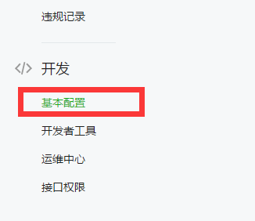

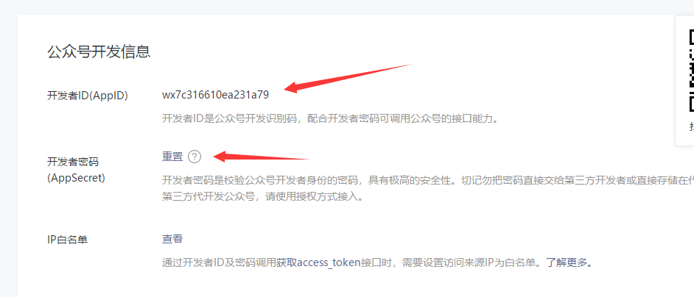

IP白名单为你的服务器IP，必须填写

1. 修改此处配置

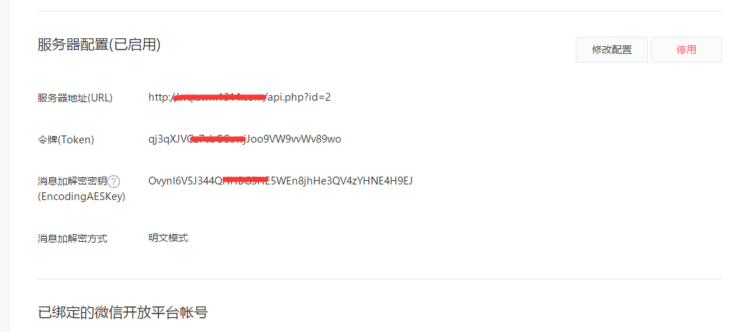

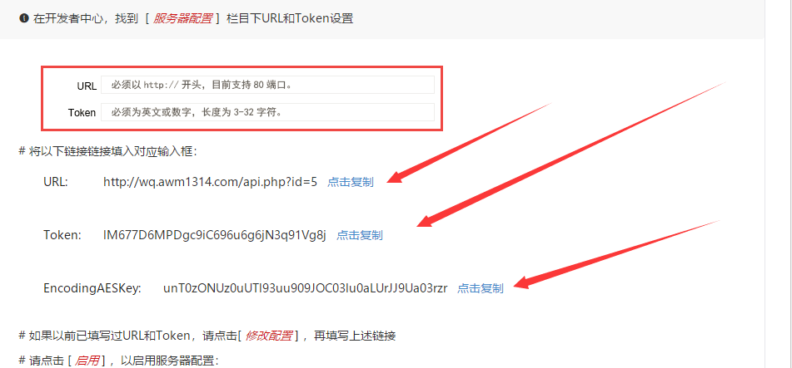

将此三项填至服务号。

1. 添加授权域名

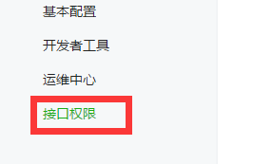

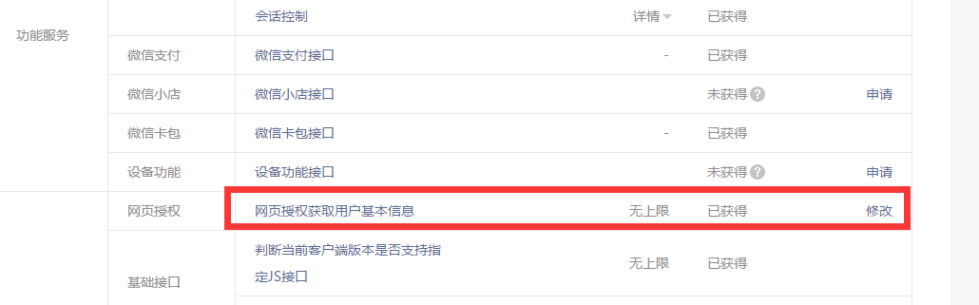

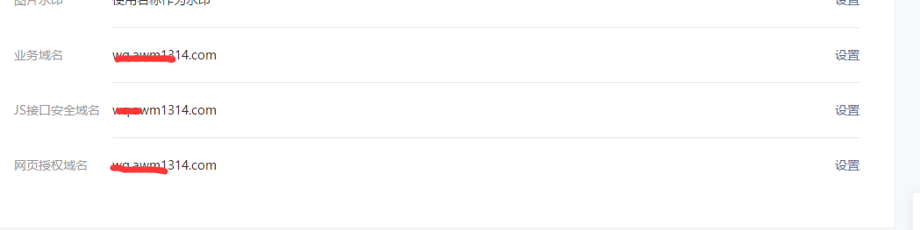

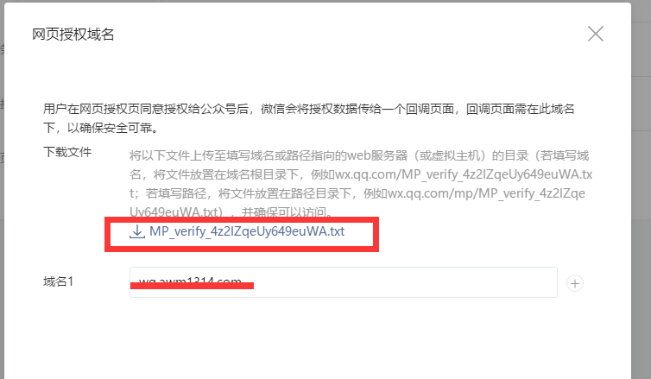

将该文本文件下载放置站点根目录

注意：此对接只针对认证服务号。